1. mybatis框架

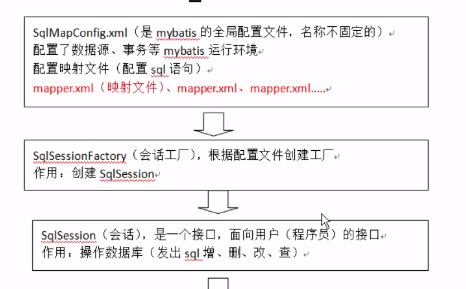

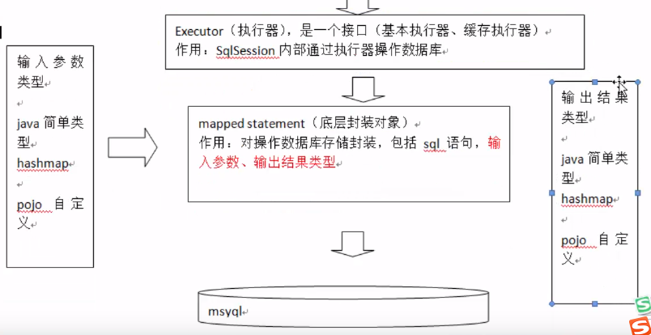

1. 配置查询语句

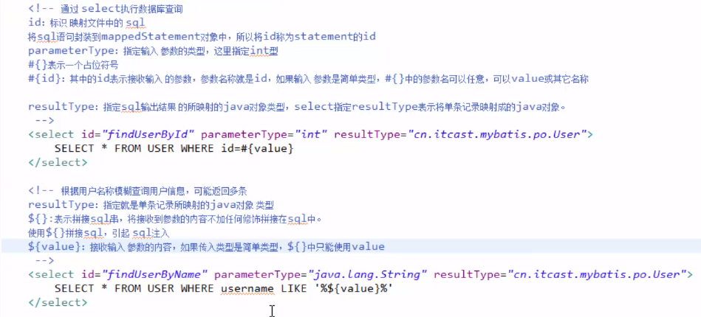

1. Mybatis与hibernate本质区别和应用场景
   1. Hibernate
      1. 是一个标准的orm框架，门槛比较高不需要程序写sql，sql语句直接生成了。所以对sql语句进行优化、修改比较难。
      2. 应用场景：适用需求变化不多的中小型项目，比如：后台管理系统，erp，orm，oa
   2. Mybatis
      1. 专注的是sql本身，需要程序员自己编写sql语句，所以sql修改和优化比较方便。是一个不完全的orm框架，虽然自己写sql，但是也可以实现映射（输入映射，输出映射）
      2. 应用场景：适合需求变化比较多的项目，如：互联网项目
2. Mapper的开发规范
   1. 在mapper.xml中namespace等于mapper接口地址
   2. Mapper.java接口中的方法名和mapper.xml中statement的id一致
   3. Mapper.java接口中的方法输入参数和mapper.xml中statement的parameterType指定的类型一致
   4. Mapper.java接口中的方法返回值类型和mapper.xml中statement的resultType指定的类型一致
3. ResultMap小结

